 | ISTITUTO STATALE D’ISTRUZIONE SECONDARIA SUPERIORE “G.B.NOVELLI”  Liceo delle Scienze Umane - Liceo Linguistico - Liceo delle Scienze Umane opzione economico sociale  Istituto Professionale Abbigliamento e Moda - Istituto Professionale per i Servizi Socio Sanitari  Istituto Professionale Servizi per l’Enogastronomia e l’Ospitalità Alberghiera  Via G.B. Novelli, N° 1 81025 MARCIANISE (CE) Codice Fiscale : 80102490614 – Distretto Scolastico n° 14  Segr. Tel :0823/511909 – Fax 0823511834 Vicedirigenza Tel :0823-580019 Tel Dirigente Scolastico : 0823/511863  E-mail : ceis01100n@istruzione.it E-mail certificata: ceis01100n@pec.istruzione.it | 

Prot. n.
Ai Docenti in servizio per l’a.s. 2020/2021
presso l’ISISS “G.B.NOVELLI” di Marcianise
CORSO DIURNO
CORSO SERALE

Oggetto : Modalità di gestione del Registro elettronico didUp Argo durante il periodo di sospensione delle attività didattiche in presenza 16 Ottobre 2020 - 30 Ottobre 2020

Si rende noto a tutti i Docenti che la sezione Appello del registro elettronico Argo è stata implementata nel giorno Giovedì 22 Ottobre 2020 relativamente alla voce “Fuori classe “ della dicitura DDI- Frequenza da remoto, così come si può vedere nella immagine seguente:

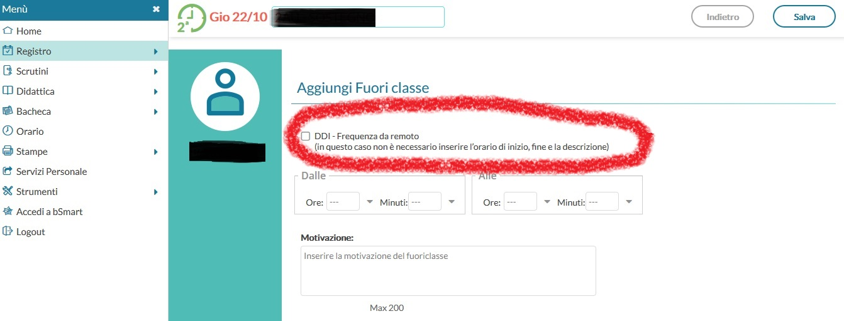

Per aggiungere l’evento Fuori classe agli allievi presenti in connessione da casa, basta mettere la spunta sulla voce DDI-Frequenza da remoto e SI DEVE scrivere l’orario di inizio e fine del fuori classe. La motivazione , avendo il docente spuntato la voce DDI-Frequenza da remoto, può anche non essere più scritta.

Si riporta di seguito quanto già reso noto in una precedente comunicazione:

Stante il fatto che nel periodo di sospensione delle attività didattiche in presenza 16 ottobre 2020-30 Ottobre 2020 tutti gli allievi seguiranno le lezioni da casa in modalità a distanza,

Firma: ciascun docente durante l’operazione di firma dovrà scegliere come tipologia di lezione : Didattica Digitale integrata

Appello per le lezioni in orario antimeridiano : per tutti gli allievi presenti ovvero connessi, il docente della 1^ ora di lezione andrà a registrare la presenza fuori classe in orario antimeridiano dalle ore 8:00 fino alle ore 13:30 oppure fino alle ore 14:20 a seconda che l’orario delle lezioni della classe preveda 6 ore di lezione oppure 7 ore di lezione. Per gli allievi assenti (non connessi) all’appello della 1^ ora di lezione il docente cliccherà sul simbolo A di assenza. Non andrà usata per detti allievi la voce “Fuori classe” perché la voce “Fuori Classe” va utilizzata per gli allievi presenti in modalità didattica a distanza.
NOTA BENE : Non devono essere usate contemporaneamente le voci Assente e FuoriClasse : se un allievo è assente non può essere fuoriclasse cioè non può essere presente alle lezioni da casa.
Ingresso posticipato: Se l’allievo effettua un ingresso posticipato, sia che si tratti di ritardo (di qualsivoglia durata) sia che si tratti di ingresso in ore successive alla 1^ ora di lezione distinguiamo due casi :

- 1° Caso : se per l’allievo era stata registrata l’assenza e l’allievo accede alle lezioni in quella giornata per la prima volta allora per l’allievo andrà registrato l’ingresso posticipato utilizzando la voce Ingresso nell’ambito della sezione Appello, riportando l’orario di ingresso dell’allievo e contestualmente andrà inserita la voce Fuoriclasse andando a specificare come orario di inizio del fuoriclasse quello di ingresso dell’allievo e come orario di uscita quello di termine delle lezioni. Quindi al primo accesso dell’allievo alle lezioni nella giornata andrà registrato sia l’ingresso in ritardo che il fuoriclasse.
In questo caso la voce “da giustificare” presente nella finestra Ingresso deve essere lasciata spuntata.

- 2° Caso : se l’allievo accede nuovamente alle lezioni dopo che per detto allievo si è registrata un’uscita anticipata ( per esempio l’allievo pur presente alle lezioni nelle prime ore, successivamente per un’ora o per un intervallo di tempo non si è connesso), allora per l’allievo andrà semplicemente e unicamente registrato l’ingresso posticipato utilizzando la voce Ingresso nell’ambito della sezione Appello, riportando l’orario di ingresso dell’allievo, infatti in tal caso si presuppone che per l’allievo nelle prime ore di lezione sia già stato registrato il fuoriclasse .
In questo caso la voce “da giustificare” presente nella finestra Ingresso deve essere lasciata spuntata.
Uscita anticipata: Per l’allievo per il quale dopo aver fatto l’appello e dopo aver registrato la presenza fuoriclasse, si verificherà l’assenza in connessione durante la 1^ ora di lezione o in ore successive alla 1^ ora di lezione, andrà registrata l’uscita anticipata utilizzando la voce Uscita nell’ambito della sezione Appello, riportando l’orario di uscita dell’allievo. In questo caso deve essere lasciata la spunta alla voce “da giustificare” presente nella finestra Uscita.

Appello per le lezioni in orario pomeridiano : per tutti gli allievi presenti ovvero connessi, il docente della 8^ ora di lezione ( prima ora di lezione in orario pomeridiano) andrà a registrare la presenza fuori classe in orario pomeridiano dalle ore 14:30 fino alle ore16:30, 17:30 oppure 18:30 a seconda che l’orario della classe preveda due ore, tre ore o quattro ore di lezione in orario pomeridiano.. Per gli allievi assenti (non connessi) all’appello della 8^ ora di lezione il docente cliccherà sul simbolo A di assenza. Non andrà usata per detti allievi la voce “Fuori classe” perché la voce “Fuori Classe” va utilizzata per gli allievi presenti in modalità didattica a distanza.
NOTA BENE : Non devono essere usate contemporaneamente le voci Assente e FuoriClasse : se un allievo è assente non può essere fuoriclasse cioè non può essere presente alle lezioni da casa.
Ingresso posticipato: Se l’allievo effettua un ingresso posticipato, sia che si tratti di ritardo (di qualsivoglia durata) sia che si tratti di ingresso in ore successive alla 8^ ora di lezione distinguiamo due casi :

- 1° Caso : se per l’allievo era stata registrata l’assenza e l’allievo accede alle lezioni in quella giornata per la prima volta allora per l’allievo andrà registrato l’ingresso posticipato utilizzando la voce Ingresso nell’ambito della sezione Appello, riportando l’orario di ingresso dell’allievo e contestualmente andrà inserita la voce Fuoriclasse andando a specificare come orario di inizio del fuoriclasse quello di ingresso dell’allievo e come orario di uscita quello di termine delle lezioni. Quindi al primo accesso dell’allievo alle lezioni nella giornata andrà registrato sia l’ingresso in ritardo che il fuoriclasse.
In questo caso la voce “da giustificare” presente nella finestra Ingresso deve essere lasciata spuntata.

- 2° Caso : se l’allievo accede nuovamente alle lezioni dopo che per detto allievo si è registrata un’uscita anticipata ( per esempio l’allievo pur presente alle lezioni nelle prime ore, successivamente per un’ora o per un intervallo di tempo non si è connesso), allora per l’allievo andrà semplicemente e unicamente registrato l’ingresso posticipato utilizzando la voce Ingresso nell’ambito della sezione Appello, riportando l’orario di ingresso dell’allievo, infatti in tal caso si presuppone che per l’allievo nelle prime ore di lezione sia già stato registrato il fuoriclasse .
In questo caso la voce “da giustificare” presente nella finestra Ingresso deve essere lasciata spuntata.
Uscita anticipata: Per l’allievo per il quale dopo aver fatto l’appello e dopo aver registrato la presenza fuoriclasse, si verificherà l’assenza in connessione durante la 8^ ora di lezione o in ore successive alla 8^ ora di lezione, andrà registrata l’uscita anticipata utilizzando la voce Uscita nell’ambito della sezione Appello, riportando l’orario di uscita dell’allievo. In questo caso deve essere lasciata la spunta alla voce “da giustificare” presente nella finestra Uscita.

Marcianise, 18/10/2020
IL DIRIGENTE SCOLASTICO
Prof.ssa Emma Marchitto

